《运筹学》国家级一流本科课程推介

线下一流课程：
- 张宝生，中国石油大学（北京），《运筹学》，2020年
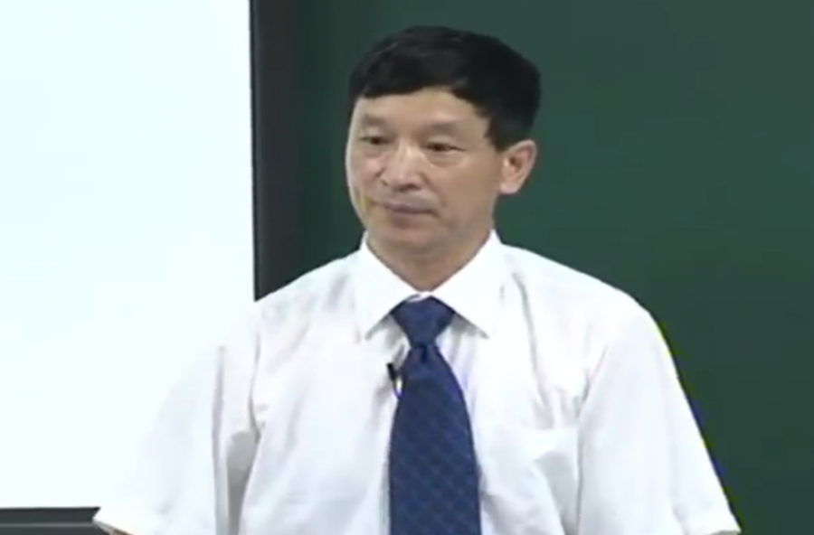
课程描述：
该课程历史积淀深厚，建设基础扎实。讲授方法“以基本形式导入、向一般形式展开”，做到了“深入浅出，通俗易懂”。尽量将运筹学数学模型“科普化”，增加社会经济及生活示例，阐释一般性原理与哲理，使课程既是专业知识教育课程，又是提高社会公众科学文化素养的素质教育课程。
课程负责人简介：
中国石油大学（北京）教授，博士生导师，国务院政府特殊津贴专家、国家社科基金重大项目负责人、北京市高等学校学科带头人、北京市教学名师、国家双语示范课程和北京市精品课程负责人、国家“十二五”规划教材和北京市精品教材负责人、教育部精品视频课程《事理求精运筹学》主讲人、北京市优秀博士论文指导教师；已累计在中文、英文和德文期刊上发表论文70余篇，其中被SCI收录10篇、被EI收录16篇。曾获得北京市先进工作者、石油高校优秀教师、北京市优秀共产党员、北京市师德先进个人等荣誉称号。
课程团队成员：唐旭、郑玉华、夏量玉、沈庆宁
- 王雪华，大连理工大学，《运筹学》，2020年
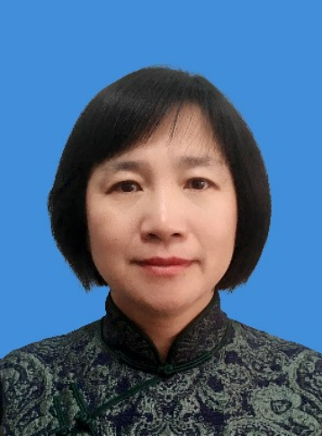
课程描述：
运筹学是管理类专业核心课程之一。运筹学帮助你解决：在有限的资源条件下，如何科学决策达到最高效率的问题！有人戏称“运筹学”为“晕愁学”，其实它不像传说中那般深不可测、高不可攀。我们将带领大家跨越深奥的理论推导和证明，侧重了解运筹学方法的思想，重点在于运用它来解决实际问题。
本课程是辽宁省精品课和省精品资源共享课，讲解特点主要包括：首先采用问题导入式教学方法，带着破解现实问题的强烈欲望，开启每一章内容的讲解；其次，借助求解软件的运用，增强对算法的理解；最后采用案例教学方法，充分调动、培养学生针对实际管理问题的分析与建模能力。通过本课程的学习，培养学习者的逻辑思维和审慎批判思考能力。
课程负责人简介：
王雪华，博士、教授，获国家级教学成果二等奖、辽宁省教学成果一等奖、宝钢教育基金优秀教师奖、霍英东优秀青年教师三等奖，入选辽宁省高校优秀青年骨干教师。现任信息与决策技术研究所所长、研究生院综合办公室主任。大连理工大学“应用数学”理学学士；大连理工大学“运筹学与控制论”理学硕士；大连理工大学“系统工程”工学博士；美国新泽西州立大学访问学者。主要研究领域：复杂系统分析、应急管理与决策支持、数据科学与大数据技术。先后主持国家重点研发计划课题、国家社会科学基金、辽宁省自然科学基金，参加国家自然科学基金重大研究计划重点支持项目、国家"十一五"科技支撑项目、国家"十五"科技攻关项目等。
课程团队成员：叶鑫、王延章
- 王洪伟，临沂大学，《管理运筹学》，2020年
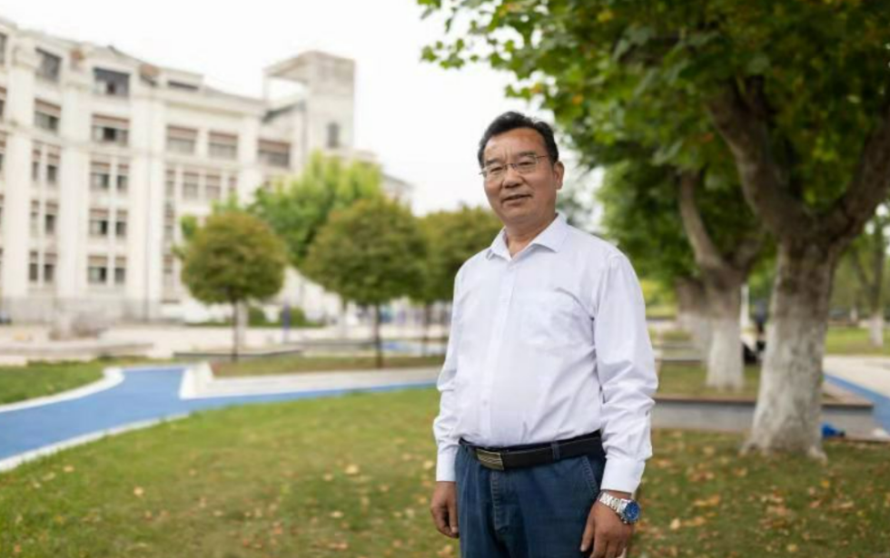
课程描述：
运筹学是一门应用科学，至今还没有统一的定义。我国出版的《管理百科全书》将运筹学定义为：“运筹学是应用分析、试验、量化的方法，对经济管理系统中人力、物力、财力等资源进行统筹安排，为决策者提供有依据的最优方案，以实现最有效的管理。”本课程从管理实际出发把运筹学看作是一种解决实际问题的方法。当然除了管理领域外，在其他领域中运筹学也是适用的，为示区别，本课程取名为“管理运筹学”。
课程负责人简介：
王洪伟，教授，兰州大学数学与统计学院应用数学博士，山东师范大学应用数学硕士研究生导师(已培养硕士研究生2名)，中国商业统计学会常务理事，中国经济数学与管理数学学会（中国优选法统筹法与经济数学研究会）理事，临沂市公共关系协会（LYPRA）理事、中国物流与采购联合会会员，供应链管理研究所所长，临沂大学第二届学术委员会委员（2017.03—2021.03），物流学院教授委员会副主任。
课程团队成员：李宗营、陈雷、黄宝安、陈东萍

线上线下混合式一流课程：
- 党耀国教授，南京航空航天大学，《运筹学》，2020年
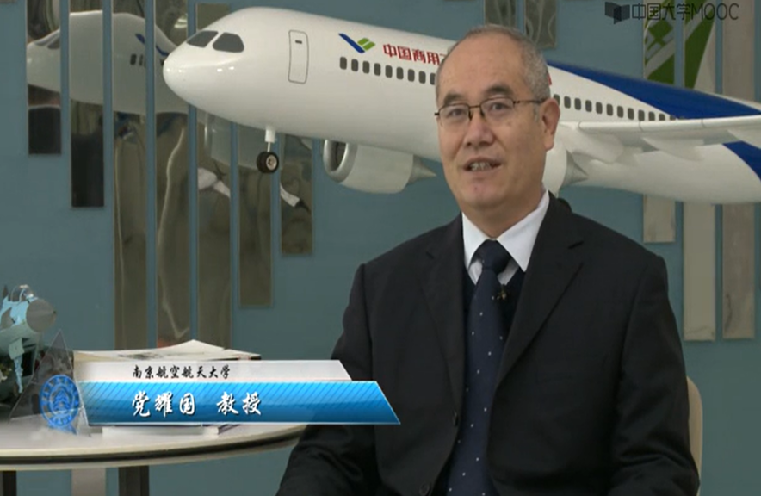
课程描述：
运筹学是近几十年发展起来的一门新兴的应用性学科，是从实际问题中抽象出来的模型化手段，是一种解决实际问题的系统化思想，它帮助人们学会如何从实际中发现问题、提出问题和分析问题，基于定性和定量相结合的方法，对实际问题进行数学建模并对模型求解以寻求最优的解决方案。运筹学的核心思想是当面临各种决策问题时，如何决策才能有较高的效率，因此已经广泛应用于工业、农业、交通运输、商业、国防、建筑、通信、政府机关等各个部门领域，涉及生产管理实践中的最优生产计划、最优分配、最佳设计、最优决策、最佳管理等实际问题，掌握运筹学的基本理论与方法，是高等院校经济、管理、工程类等专业学生和各级各类管理人员必须具备的基本素质。
课程负责人简介：
党耀国，南京航空航天大学经济与管理学院教授、博士生导师。担任IEEE灰色系统专业委员会副主任；中国灰色系统理论学会副理事长；中国农业系统工程青年研究会副主任；中国优选法、统筹法与经济数学研究会理事；被聘为《The Journal of Grey System》、《Journal of Grey System》、《Grey Systems:Theory and Application（GS）》编委；《Kybernetes》、《中国管理科学》、《控制与决策》、《系统工程学报》、《系统工程理论与实践》等10余种国际国内学术期刊特约审稿人。主要从事灰色系统理论、产业经济学和数量经济学研究。主持、参加国家、省级课题30余项，在国内外学术刊物上发表论文200多篇，其中论文被SCI/SSCI检索80余次。出版《Optimization of Regional Industrial Structures and Applications》、《灰色预测与决策模型研究》、《灰色预测技术方法》、《灰色系统理论及其应用》、《区域产业结构优化理论与实践》等专著，获省社科哲学一等奖1项，江苏省科学技术一等奖1项，中国高校自然科学奖二等奖2项。2004年被评为江苏省“青蓝工程”优秀青年骨干教师。2006年被评为江苏省“333高层次人才工程”培养对象。2007年被评为江苏省“333高层次人才工程”中青年科学技术带头人。
教学团队成员：朱建军、徐海燕、关叶青、王俊杰
课程网址详见：
https://www.icourse163.org/course/NUAA-1001753428?from=searchPage

